**ASSUNTO :. INDICO PARA QUE O DEPARTAMENTO COMPETENTE, QUE SEJA REALIZADO A LIMPEZA NAS MARGENS DA FERROVIA, SOBRETUDO AO FINAL DA RUA CONDE ALVARES PENTEADO, PRÓXIMO A PASSARELA.**

**DESPACHO:.**

**SALA DAS SESSÕES ____/____/_____**

**PRESIDENTE DA MESA**

**INDICAÇÃO Nº , DE 2019**

**SENHOR PRESIDENTE,**

**SENHORES VEREADORES,**

INDICO ao Exmo Senhor Prefeito Municipal para que o departamento competente, que seja realizado a limpeza nas margens da ferrovia, sobretudo ao final da Rua Conde Alvares Penteado, próximo a passarela.

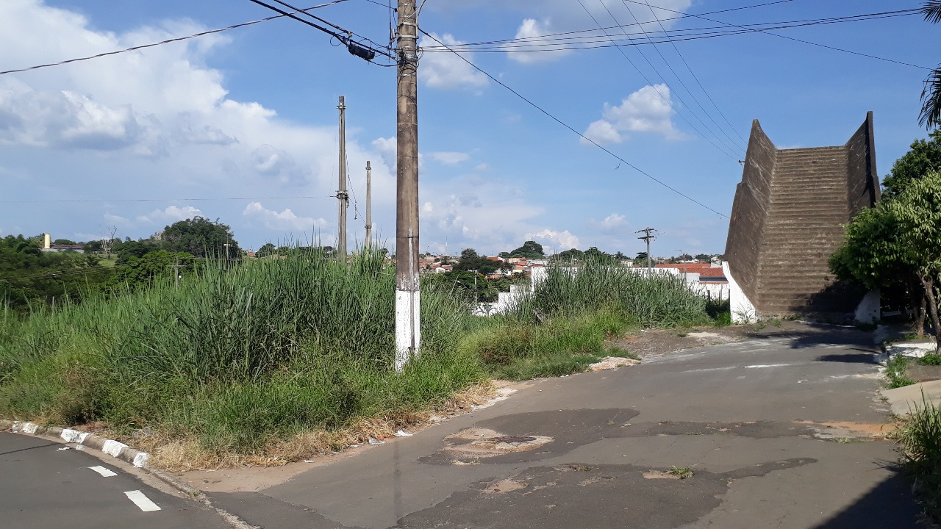

SALA DAS SESSÕES “VEREADOR SANTO RÓTOLLI”, aos 01 de fevereiro de 2019.

**VEREADOR LUIS ROBERTO TAVARES**